Última atualização: 02/11/2012

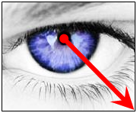

MagicEye
Manual de Instalação, configuração e utilização

www.magickey.ipg.pt

Índice
1. Instalação do Driver da câmara 1
2. Componentes do sistema 1
3. Colocação do sistema no Computador 1
4. Deteção dos Olhos 3
4.1. Deteção automática dos parâmetros dos olhos. 3
5. Configuração automática 5
6. Configuração Automática por partes 6
7. Configuração semiautomática 8
8. Configuração do rato 9
8.1. Tipos de clique 11
9. Configuração Manual 11
9.1. Pontos relevantes do olho 11
9.2. Janela de Configuração Manual 13
9.3. Medir Distâncias no MagicEye 16
10. Contactos 17

Instalação do Driver da câmara
Antes de ligar a câmara ao computador é necessário instalar o driver de acordo com a arquitectura do sistema operativo do computador. Os drivers estão disponíveis em www.ueyesetup.com devendo-se instalar o driver para as câmaras USB.

Componentes do sistema
O hardware do sistema MagicEye é composto por uma câmara com dois emissores de infra-vermelhos ligados às portas USB do computador, sendo o conjunto montado num suporte como se mostra na Imagem 1.
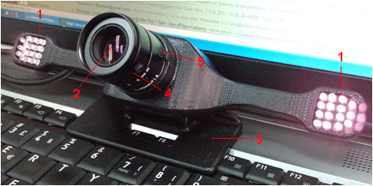
Imagem 1 Sistema MagicEye
1 – Emissores de infra-vermelhos
2 – Lente
3 – Base de suporte
4 – Ajuste de luminosidade
5 – Ajuste de focagem

Colocação do sistema no Computador
O sistema MagicEye deve ser colocado em cima do computador portátil, de forma que a lente fique centrada em relação ao ecrã. O sistema deve estar o mais encostado possível ao ecrã.
A distância da face do utilizador à lente do sistema MagicEye deve estar compreendida, idealmente, entre 50cm a 60cm.
O ecrã do computador deverá estar sempre perpendicularmente ao eixo da cabeça, de forma que o utilizador ao olhar para o monitor tenha os olhos bem abertos. Na Imagem 2 é mostrada uma posição errada, em que a cabeça está puxada para trás, dificultando assim a detecção dos olhos.
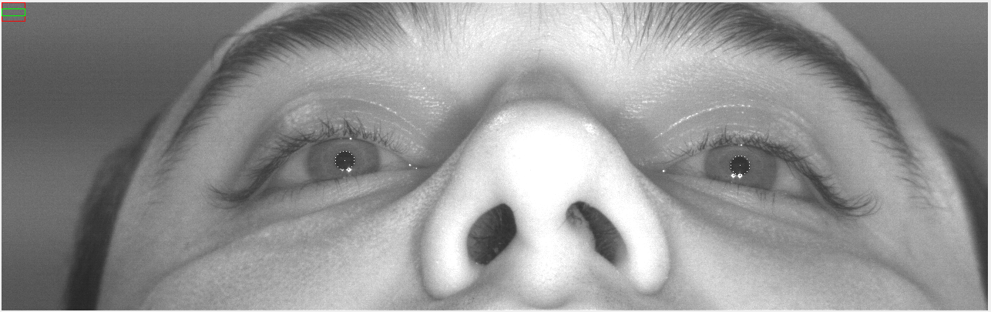
Imagem 2 Colocação errada da cabeça

Em relação à luminosidade deve-se ajustar, mexendo na íris da lente, de forma a não ser demasiado clara nem demasiado escura. Preferencialmente o utilizador não deve ter fontes de luz à sua frente que possam provocar reflexos nos seus olhos, sob pena de condicionar o bom funcionamento do sistema.
Na Imagem 3 estão ilustrados dois exemplos em que existe muita luz, à esquerda e pouca luz, à direita.
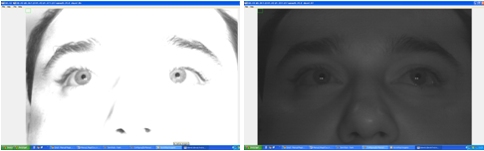
Imagem 3 Iluminação defeituosa

Em relação à imagem obtida, é necessário que esteja bem focada como se vê na Imagem 4. É de salientar o pormenor da boa definição das pestanas e o tamanho dos reflexos dos infra-vermelhos que é pequeno.
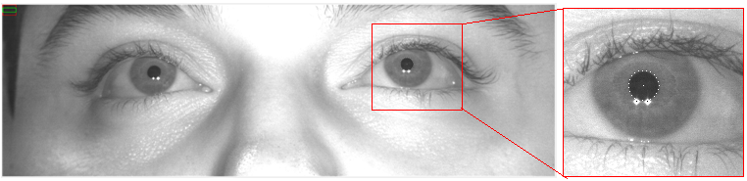
Imagem 4 Imagem bem focada

Na Imagem 5 está um exemplo de uma imagem mal focada. É de salientar os reflexos dos infra-vermelhos que aumentam com a imagem desfocada.
A focagem da câmara ajusta-se na sua lente (ponto 5) da Imagem 1.
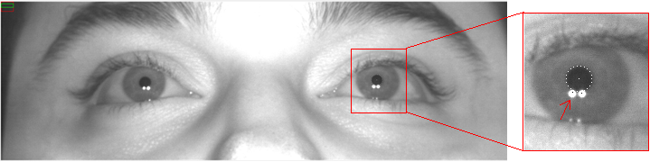
Imagem 5 Imagem mal focada

O alinhamento vertical da câmara está representado na Imagem 6 onde a porção de imagem visível na aplicação é o rectângulo verde e o rectângulo vermelho é o restante da imagem. Pretende-se que a parte a verde esteja centrada em relação à vermelha para obter alinhamento vertical.
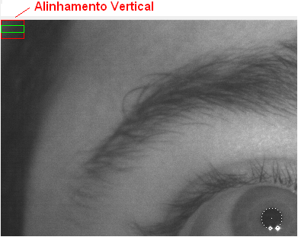
Imagem 6 Alinhamento Vertical

Deteção dos Olhos
Para detetar os olhos do utilizador é necessário ter em consideração todos os aspectos já mencionados relativamente à iluminação, focagem e distância ao sistema MagicEye.

Deteção automática dos parâmetros dos olhos.
Para que os olhos do utilizador sejam detetados facilmente existe uma funcionalidade designada por “Auto Set” que se encontra na janela de “Configuração Manual”. Para aceder a esta janela deve fazer-se os seguintes passos:
- Pressionar botão secundário em cima do MagicEye e irá abrir a janela de “Configuração semiautomática” (Imagem 9)
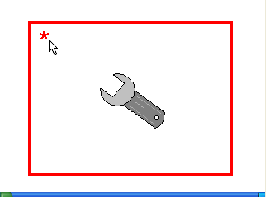
- Pressionar o botão “Outras configurações”. Irá abrir outra janela de configurações onde deve ser pressionado o seguinte botão:

- Irá abrir a janela de Configuração Manual (Imagem 17). Nesta janela deve pressionar o seguinte botão:

De seguida, aparecerá a imagem do utilizador e no título do Magiceye o seguinte:
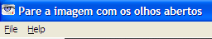
Para parar a imagem deve pressionar o conjunto de teclas: CTRL \
A imagem para, e então terá de colocar o rato no centro de um dos olhos e fazer clique. Irá aparecer o contorno da pupila com uma cruz vermelha, e uma janela (Imagem 7) que pede para confirmar se a deteção do olho foi conseguida. Se sim basta pressionar o botão “Sim”, caso contrário pressionar o botão “Não”.
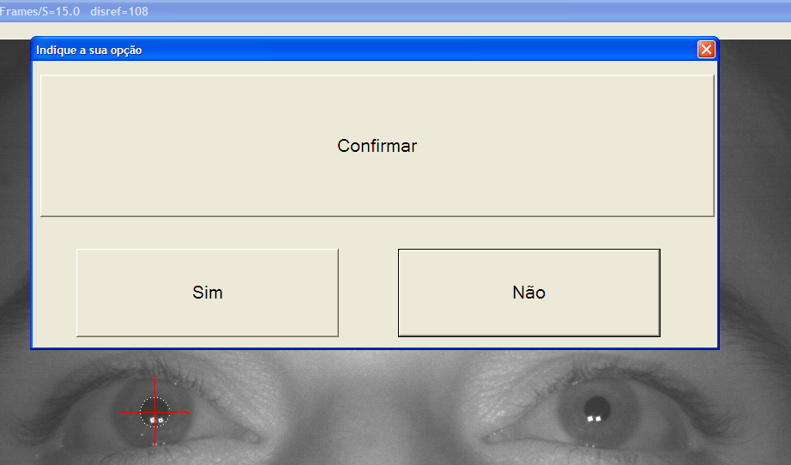
Imagem 7 Deteção da pupila com “Auto Set”

Deve pressionar-se novamente CTRL \ para mostrar a imagem em movimento da câmara. Caso a deteção dos olhos seja bem sucedida irão aparecer cruzes vermelhas constantes nos dois olhos como mostra a Imagem 8.
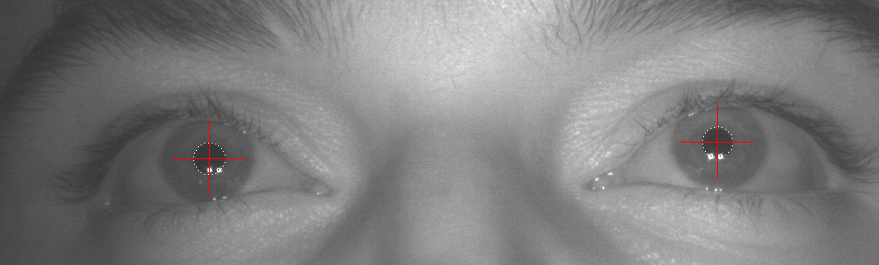
Imagem 8 Deteção bem sucedida dos olhos

Configuração automática
Para fazer configuração automática deve pressionar o botão secundário do rato em cima da aplicação MagicEye. Irá aparecer o ecrã da Imagem 9
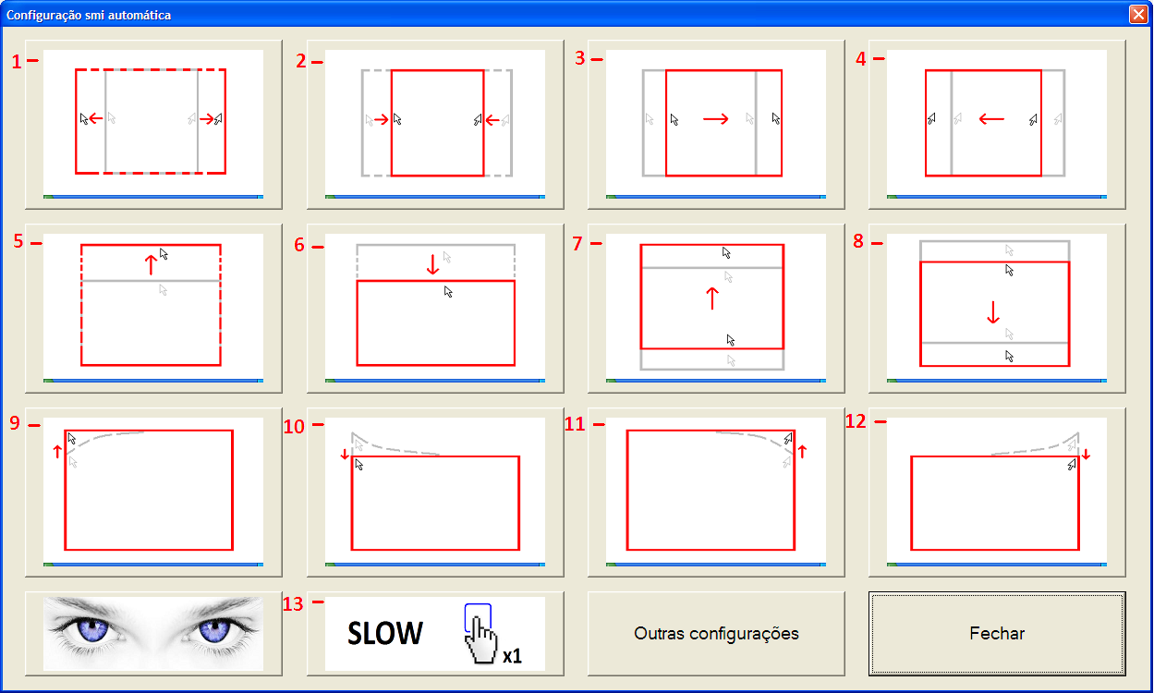
Imagem 9 Configuração semiautomática

De seguida deve pressionar o botão “Outras configurações”. Aparece outro ecrã como o da Imagem 10.

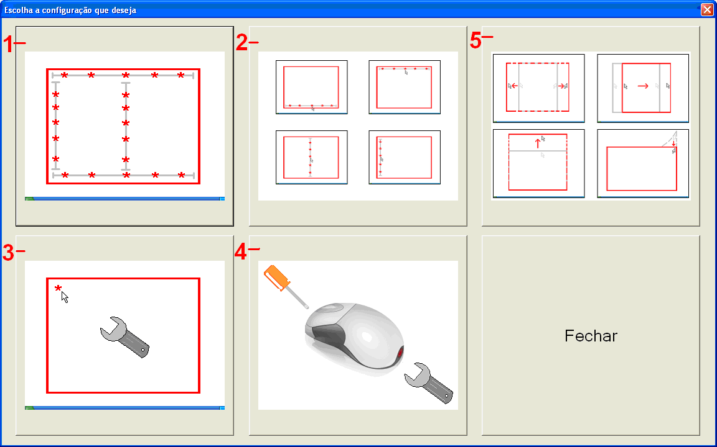
Imagem 10 Escolha de configuração

Neste ecrã deverá pressionar o botão “1” representado na Imagem 10.
Assim que é pressionado o botão de configuração automática irá aparecer um círculo vermelho no ecrã. O utilizador terá que seguir este círculo com os olhos até a configuração terminar.
O percurso do círculo será ao longo de diversas zonas importantes do ecrã, de forma a ajustar automaticamente os valores da aplicação MagicEye.
Nota: Se o círculo pára durante o trajecto de configuração, então existem problemas na detecção dos olhos.

Configuração Automática por partes
Pressionar o botão secundário do rato em cima da aplicação MagicEye.
Pressionar o botão “Outras configurações” e aparecerá um ecrã igual ao da Imagem 10. Neste ecrã deve pressionar o botão “2”.
De seguida aparece um ecrã como da Imagem 11.
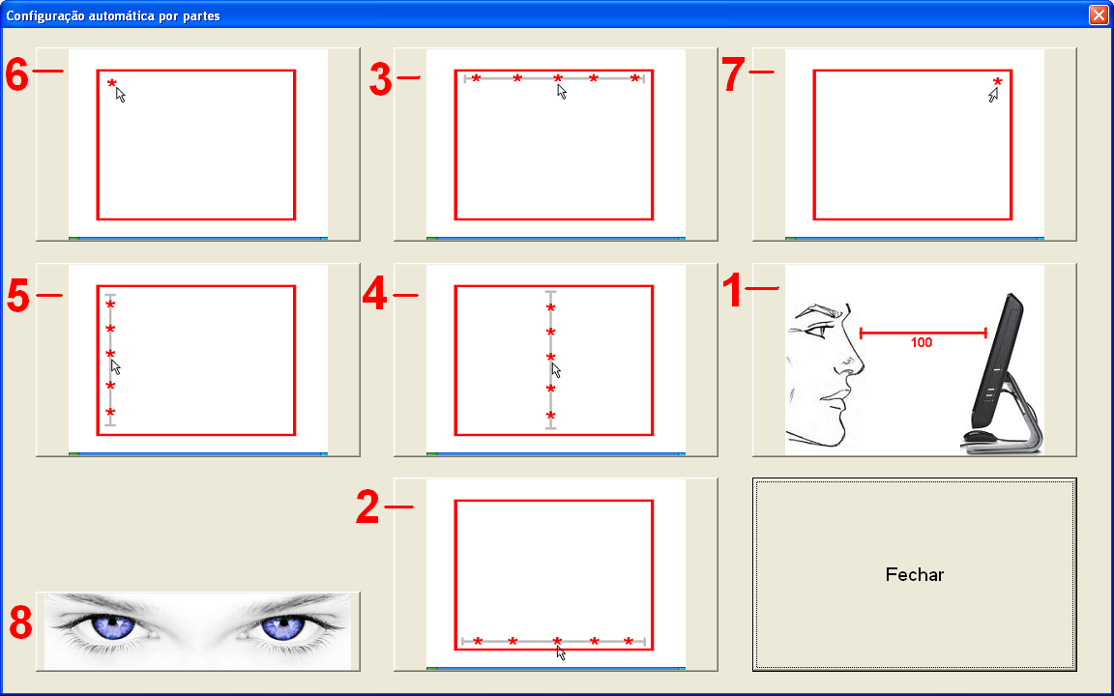
Imagem 11 Configuração automática por partes
Neste ecrã estão separadas as várias configurações relativas às várias zonas do ecrã. Quando é utilizado este tipo de configuração é conveniente ser feita pela seguinte ordem:
Botão 1 – Fixa o valor da distância de referência do utilizador ao computador, atribuindo-lhe o valor de referência 100.
Botão 2 – Configura o limite inferior do ecrã.
Botão 3 – Configura o limite superior do ecrã.
Botão 4 – Configura o centro horizontal do ecrã.
Botão 5 – Configura os limites laterais do ecrã. São simétricos.
Botão 6 – Configura o canto superior esquerdo.
Botão 7 – Configura o canto superior direito.
O botão 8 permite escolher se o controlo do rato será feito por:
- Ambos os olhos
- Olho esquerdo
- Olho direito

Configuração semiautomática
O ecrã da Imagem 9 mostra os botões utilizados para a configuração smi automática.
Botão 1 – Amplifica horizontalmente os limites onde o rato chega
Botão 2 – Reduz a amplificação horizontal do rato.
Botão 3 – Desloca a área onde o rato se move, para a direita.
Botão 4 - Desloca a área onde o rato se move, para a esquerda.
Botão 5 – Amplifica o limite superior, permitindo que o rato chegue ao topo do ecrã.
Botão 6 – Diminui o limite superior onde o rato chega.
Botão 7 – Desloca para cima a área onde o rato se move.
Botão 8 - Desloca para baixo a área onde o rato se move.
Botão 9 – Aumenta o factor do canto permitindo o rato chegar melhor ao canto superior esquerdo.
Botão 10 – Diminui o factor do canto fazendo com que o rato não saia do ecrã no canto superior esquerdo.
Botão 11 - Aumenta o factor do canto permitindo o rato chegar melhor ao canto superior direito.
Botão 12 - Diminui o factor do canto fazendo com que o rato não saia do ecrã no canto superior direito.

Configuração do rato
Pressionar o botão secundário do rato em cima da aplicação MagicEye.
Pressionar o botão “Outras configurações” e aparecerá um ecrã igual ao da Imagem 10. Neste ecrã deve pressionar o botão “4”. De seguida aparece um ecrã igual ao da Imagem 12.
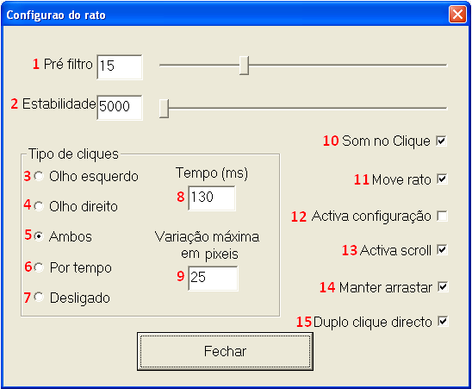
Imagem 12 Configuração do rato
As possíveis configurações do rato são:
1 – Indica o número de amostras que se usa para calcular a média da posição do olhar. Quanto maior for este valor mais estável será o movimento do rato bem como o seu atraso em relação ao olhar.
2 – Quanto maior o seu valor mais estável fica o movimento do rato, aumentando também a histerese do seu movimento.
3 – Fazer o clique do rato piscando o olho esquerdo.
4 – Fazer o clique do rato piscando o olho direito.
5 – Fazer o clique do rato piscando os dois olhos.
6 – Fazer o clique quando o rato está parado durante o tempo definido em 8. A variação que o rato pode ter para considerar que está parado é definida no parâmetro 9.
7 – Desactiva clique do rato.
8 – Define o tempo em milissegundos para fazer o clique por tempo ou com os olhos fechados.
9 – Variação máxima em pixéis que o rato pode fazer para considerar um clique.
10 – Activa/Desactiva o som quando é feito um clique.
11 – Activa/Desactiva o deslocamento do rato.
12 – Activa/Desactiva a abertura do ecrã de configuração mostrado na Imagem 9, quando o utilizador olha em direcção inferior à lente da câmara durante 2 segundos.
13 – Activa/Desactiva o botão de scroll quando o utilizador olha para o limite do ecrã do lado esquerdo, como se vê na Imagem 13.
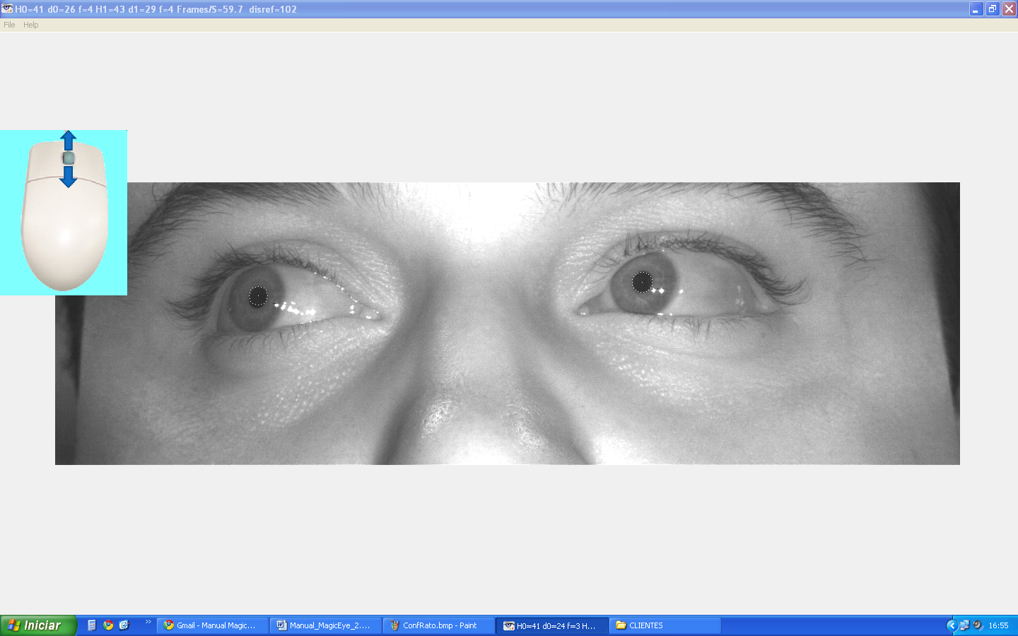
Imagem 13 Botão de scroll
14 – Se estiver activa, quando se selecciona o botão de seleccionar/arrastar da (botão 3 da Imagem 14), após a primeira selecção, mantém essa opção activa. Isso permite arrastar várias peças de um jogo, consecutivamente, não sendo necessário estar sempre a escolher a opção para arrastar.
15 – Quando activado permite fazer duplo clique se os olhos estiverem fechados um pouco mais de tempo.

Tipos de clique
Quando o utilizador olha para fora do limite superior do ecrã aparecem as opções relativas ao tipo de clique, como se vê na Imagem 14.

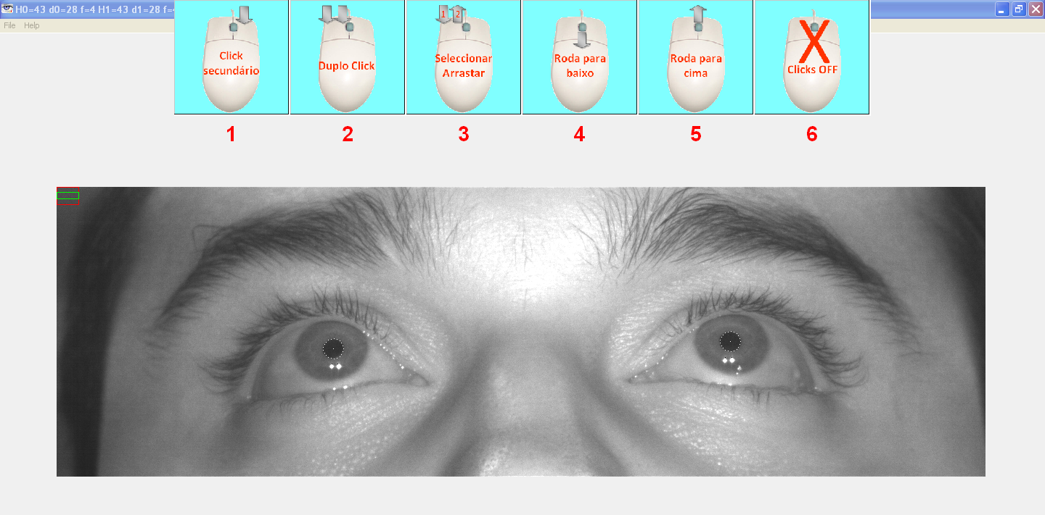
Imagem 14 Tipos de clique
Os tipos de clique são:
1 – Clique secundário.
2 – Duplo clique.
3 – Seleccionar ou arrastar. O primeiro clique faz a selecção e arrasta. O segundo clique larga a selecção.
4 – Simula o scroll do rato para cima.
5 – Simula o scroll do rato para baixo.
6 – Desliga os cliques. Para voltar a activa-los basta permanecer com o ponteiro do rato em cima do botão “Clicks On” durante 2 segundos.

Configuração Manual

Pontos relevantes do olho
Na Imagem 15 estão representados os aspetos importantes relativos à deteção do olho.
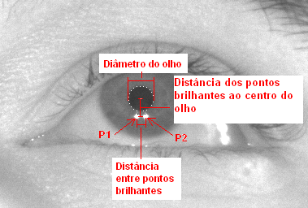
Imagem 15 Pontos relevantes do olho

Quando o olho é detetado, a pupila do olho fica envolvida por pontos brancos. Mais abaixo estão localizados dois pontos brilhantes P1 e P2 que são o reflexo dos infravermelhos.
Quando o sistema MagicEye está ligado é possível ver alguns parâmetros no canto superior esquerdo da janela, como mostra a Imagem 16.
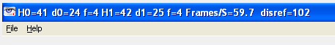
Imagem 16 Parâmetros no título da janela
Estes parâmetros permitem saber a todo o instante o seguinte:
H0 – Nível de deteção do olho Esquerdo. Quanto maior for este valor melhor será a deteção do olho.
D0 – Diâmetro do olho Esquerdo.
F – Pode tomar os valores de 0 a 6.
0 -> Não foi encontrado o primeiro ponto brilhante. Assim, pode haver problemas em 3 fatores: o mínimo do ponto brilhante (ponto 6 da), o máximo do limite do ponto brilhante (ponto 7 da ) e o raio do ponto brilhante (ponto 8 da ).
1-> Não foi encontrado o 2º ponto brilhante; para além dos parâmetros anteriores deve ter-se em atenção a distância mínima e máximo dos pontos brilhantes (pontos 9 e 10 da ).
2-> Falha no primeiro nível de deteção do olho; um dos parâmetros que influencia esta falha é o máximo do centro do olho (ponto 3 da ).
3-> Falha no segundo nível de deteção do olho; aqui conta apenas o limite de deteção do olho (pontos 1 da ).
4-> Falha no terceiro nível de deteção do olho; aqui conta apenas o limite de deteção do olho. (ponto 1 da Imagem 17).
5-> Olho detetado corretamente
6-> Olho detetado mas anulado posteriormente por não respeitar a distância de referência entre os olhos.
H1 – Nível de deteção do olho Direito.
D1 – Diâmetro do olho Direito.
Frames/S – número de imagens que são adquiridas da câmara por segundo.
Disref – Distância de referência a que o utilizador se encontra do sistema. Este valor deverá ser ajustado pelo botão “1” da Imagem 11 assim que a imagem estiver bem focada. A partir desse ajuste deve-se manter um valor próximo de 100 para que a imagem continue focada. Valor acima de 100 significa que o utilizador está afastado do sistema. Valores inferiores a 100 significam que o utilizador está mais próximo.

Janela de Configuração Manual
Para fazer configuração Manual é necessário fazer os seguintes passos:
Clicar com o botão secundário do rato em cima da aplicação MagicEye
Aparece um ecrã igual ao da Imagem 9.
Neste ecrã de configuração deve pressionar o botão “Outras configurações”
Irá aparecer outro ecrã como mostra a Imagem 10. Neste ecrã deve pressionar o botão “3”. Este botão vai aceder ao menu de configuração manual, como se vê na .

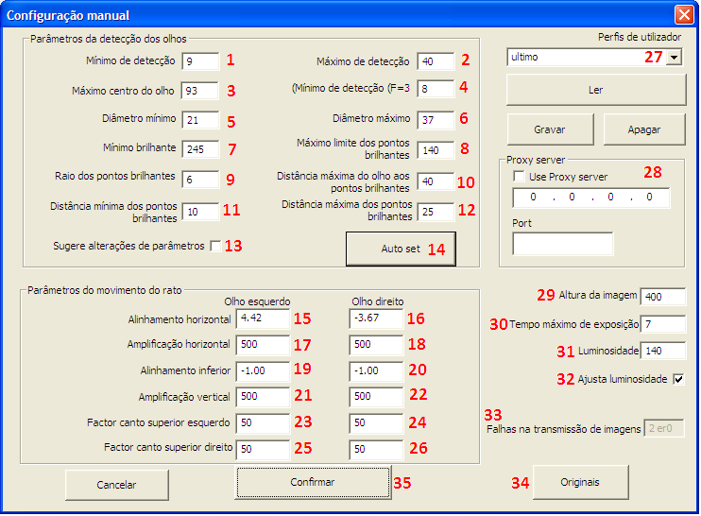
Imagem 17 Configuração Manual

Neste ecrã estão todos os parâmetros necessários para configurar o sistema MagicEye. As configurações estão divididas em dois grupos: “Parâmetros de detecção do olho” e “Parâmetros do movimento do rato”
Relativamente à detecção do olho:
- Mínimo de detecção: representa o valor mínimo de detecção que a aplicação considerará como um olho. Se o valor de H0 ou H1 mostrados na janela do título forem superiores a este valor, o olho será considerado detectado, caso contrário será considerado não detectado. A diminuição do valor de detecção pode provocar a detecção do olho imperfeita, ou seja os pontos em redor da pupila não ficarão no sítio correcto. O aumento deste valor pode implicar a não detecção do olho mesmo que ele esteja aberto.
- Máximo de detecção: valor máximo que se considera na deteção dos olhos.
- Máximo centro do olho: representa o máximo da cor do interior do olho para se considerar um olho. Se o valor for muito baixo o olho não será detectado, se for muito alto exige mais do CPU.
- Mínimo de deteção: É o valor mínimo que se considera para a deteção do olho. Quanto mais baixo for, mais facilmente será detetado o olho, aumentando no entanto o risco de se detetar o olho numa posição errada.
- Diâmetro mínimo: Diâmetro mínimo do olho para ser detectado, em pixéis.
- Diâmetro máximo: Diâmetro máximo que a pupila do olho pode ter, em pixéis, para ser detectada.
- Mínimo brilhante: Valor que representa a luminosidade para que seja considerado o ponto brilhante. Valores perto de 255 são os aconselháveis.
- Máximo limite dos pontos brilhantes: Representa o valor máximo dos pixéis no raio à volta do ponto brilhante. Esse raio é o definido no parâmetro 8.
- Raio dos pontos brilhantes: Raio do ponto brilhante, em pixéis.
- Distância máxima do olho aos pontos brilhantes: Distância máxima, em pixéis, do olho aos pontos brilhantes.
- Distância mínima dos pontos brilhantes: Distância mínima dos pontos brilhantes, em pixéis, para que sejam detectados.
- Distância máxima dos pontos brilhantes: Distância máxima, em pixéis, a que podem estar os pontos brilhantes.
- Sugere alterações de parâmetros: Quando ativo, o MagicEye, durante a utilização, sugere valores para os diversos parâmetros de configuração.
- Auto set:
- e 16 - Ajustar o parâmetro de alinhamento horizontal do rato para o olho esquerdo e direito.
17 e 18 – Ajustar o factor de amplificação horizontal do rato para os dois olhos.
19 e 20 – Ajustar o alinhamento do rato na parte inferior do ecrã para ambos os olhos.
21 e 22 – Ajustar o factor de amplificação vertical do movimento do rato para os dois olhos.
23 e 24 – Ajustar o factor que permite o rato chegar ao canto superior esquerdo, para os dois olhos.
25 e 26 - Ajustar o factor que permite o rato chegar ao canto superior direito, para os dois olhos.
27 – Escolher o perfil de utilizador, gravar, ler ou apagar perfil. Para criar novo perfil basta escrever o nome neste campo e pressionar “Gravar”.
28 – Use Proxy Server: Para que seja possível uma ligação ao servidor da MagicKey quando se usa uma ligação à Internet através de proxy server.

29 – Altura da imagem que é processada e mostrada no MagicEye.
30 – Tempo máximo de exposição: É o tempo máximo para a aquisição de uma imagem. Quanto maior for, mais luminosidade terá a imagem, no entanto tempos de exposição elevados provoca efeito de arrastamento na imagem quando há movimentos do utilizador.
31 – Luminosidade: valor referente á luz da imagem. Quanto maior este valor mais clara fica a imagem.
32 – Ajusta luminosidade: Permite fazer o ajuste automático da luminosidade da imagem para que ela tenha sempre a mesma intensidade luminosa.
33 – Número de imagens perdidas durante a transmissão.
34 – Repor valores originais, por definição.
35 – Confirmar valores e fechar a janela de configuração manual.

Medir Distâncias no MagicEye
Como foi descrito na Configuração Manual, as distâncias que são utilizadas são sempre em pixéis. Para obter estas distâncias na aplicação MagicEye é necessário retirar o controlo do rato fazendo o seguinte conjunto de teclas:
CTRL \
Desta forma a imagem pára, o controlo do rato é retirado ao utilizador, e agora sim é possível fazer medições. Para isso, por exemplo, se queremos medir a distância entre dois pontos, colocamos o ponteiro do rato no primeiro ponto, arrastamos até ao segundo ponto, e largamos o botão do rato. Neste processo é desenhada uma recta de cor verde entre os dois pontos. A distância entre os dois pontos é mostrada no canto superior esquerdo da aplicação MagicEye, com a seguinte configuração “d=25” onde o valor 25 será a distância em pixéis. É mostrado também o valor do pixel onde está o rato.

Contactos


Magickey LDA
Instituto Politécnico da Guarda
Av.ª Dr. Francisco Sá Carneiro, n.º 50
6300-559 Guarda | PORTUGAL
Tel: +351 271 220 160
Tel: +351 271 220 165 Ext:1023
Tel. +351 271 220 100 Ext:1023
www.magickey.ipg.pt
magickey@ipg.pt

